KẾ HOẠCH BÀI DẠY
MÔN TỰ NHIÊN VÀ XÃ HỘI
Bài 6: TRUYỀN THỐNG TRƯỜNG EM (T1)
Tiết 13; Thời gian thực hiện: Ngày 22 tháng 10 năm 2025

I. YÊU CẦU CẦN ĐẠT
- Giới thiệu được một cách đơn giản về truyền thống nhà trường.
- Đặt được một số câu hỏi để tìm hiểu về truyền thống nhà trường.
- Xác định được một số nội dung tìm hiểu về truyền thống nhà trường.
- Có biểu hiện chú ý học tập, tự giác tìm hiểu bài để hoàn thành tốt nội dung tiết học.
- Biết bày tỏ được tình cảm mong ước của bản thân đối với nhà trường.
II. ĐỒ DÙNG DẠY HỌC
1. GV: Kế hoạch bài dạy, bài giảng Power point.
- SGK và các thiết bị, học liệu phục vụ cho tiết dạy.
2. HS: sgk, vở, bút.

III. CÁC HOẠT ĐỘNG DẠY HỌC CHỦ YẾU
TG | HOẠT ĐỘNG CỦA GV | HOẠT ĐỘNG CỦA HS
3P | - Hoạt động mở đầu
 | - GV mở bài hát “Em yêu trường em” để khởi động bài học.  + GV nêu câu hỏi: trong bài hát nói về những ai?  + Tác giả bài hát đã viết bạn nhỏ cặp sách đến trường như thế nào?  - GV Nhận xét, tuyên dương.  - GV dẫn dắt vào bài mới | - HS lắng nghe bài hát.  + HS trả lời  - HS lắng nghe.
12P | 2. Hoạt động hình thành kiến thức
 | Hoạt động 1. Đề xuất nội dung tìm hiểu về truyền thống nhà trường.  - GV mời HS đọc yêu cầu đề bài.  - GV chia sẻ bức tranh và nêu yêu cầu. Sau đó mời học sinh quan sát và trình bày kết quả.  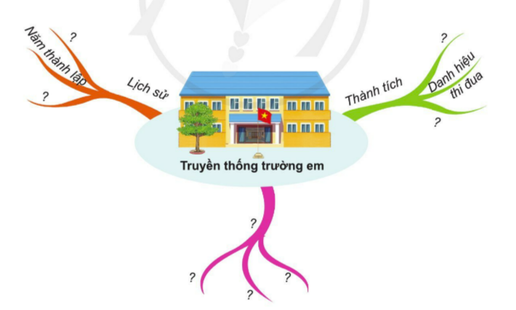  - GV mời các HS khác nhận xét.  - GV nhận xét chung, tuyên dương các đề xuất của HS. | - 1 Học sinh đọc yêu cầu bài  - HS hoành thành bài trong nhóm  - Đại diện nhóm thu thập kết quả từ các thành viên các ý kiến, đề xuất nội dung để tìm hiểu truyền trống nhà trường  - Đại diện nhóm trình bày  - HS nhận xét ý kiến của bạn.  - Lắng nghe rút kinh nghiệm.
 | Hoạt động 2. Lựa chọn nội dung và lập kế hoạch tìm hiểu truyền thống nhà trường.  - GV mời HS đọc yêu cầu đề bài. 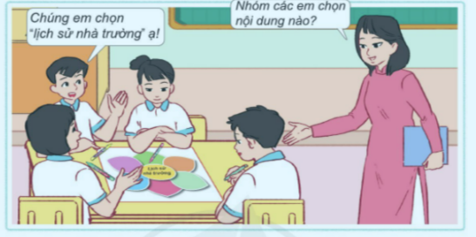  - GV YC các nhóm cùng thảo luận để lựa chọn một trong các nội dung đã được đề xuất để tìm hiểu truyền thống nhà trường.  - GV hướng dẫn các nhóm thực hiện, các nhóm truyền thống khác nhau:  - GV hướng dẫn các nhóm các đặt các câu hỏi như  - Nhóm trưởng phân công các thành viên trong nhóm điền thông tin vào phiếu.  - GV mời các nhóm khác nhận xét.  - GV nhận xét chung, tuyên | - 1 Học sinh đọc yêu cầu bài  - HS đọc yêu cầu bài và tiến hành thảo luận lựa chọn nội dung:  + Chọn một nội dung để tìm hiểu về truyền thống trường em: Lịch sử nhà trường  - Đại diện các nhóm trình bày  - Đại diện các nhóm nhận xét.  - HS lắng nghe
15P | 3. Hoạt động luyện tập, thực hành
 | Hoạt động 3. Thực hiện các việc làm để thu thập các thông tin về truyền thống nhà trường  - GV mời HS đọc yêu cầu đề bài.  - GV HD hs thu thập thông tin theo mẫu theo nhóm 2.  - HD HS những lưu ý khi đi thu thập thông tin.  - Báo cáo thu thập vào tiết 2. | - 1 HS đọc yêu cầu bài.  - HS chia nhóm 2, đọc yêu cầu bài và tiến hành tìm hiểu thu thập thông tin.  - HS lắng nghe.  - Lắng nghe.
5P | 4. Hoạt động củng cố và nối tiếp
 | - GV : Qua bài học này em biết thêm được điều gì?  GV hệ thống bài. Liên hệ GD học sinh.  - Nhận xét tiết học.  - Dặn dò hs chuẩn bị bài sau. | - HS trả lời.  - HS lắng nghe, tiếp thu bài học.  - HS lắng nghe, ghi nhớ, rút kinh nghiệm và có kế hoạch thực hiện.
IV. ĐIỀU CHỈNH SAU BÀI DẠY
.....................................................................................................................................................................................................................................................................................................................................................................................................................

